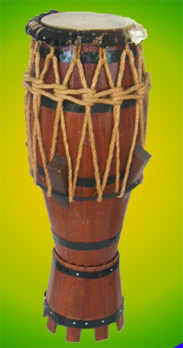
Ukulélé et Compagnie
Spectacle de présentation d'instruments de musique du monde
avec chansons interactives pour petites et grandes oreilles . . .

L’ATABAQUE (BRESIL)

L'Atabaque est un instrument d'origine arabe, introduit en Afrique par les marchands qui entraient dans le continent en traversant les pays d'Afrique du Nord , on le retrouve aujourd’hui au Brésil (introduit par les esclaves africains)
Le son de l'Atabaque se rapproche du son de tous les autres instruments appartenant à sa famille (comme le Djembé), avec ses petites particularités. Il en existe de trois tailles différentes, ce qui, intrinsèquement, varie sur la sonorité globale, tel que :
- Le Rum, de grande taille et au son grave
- Le Rumpi, de taille moyenne et au son intermédiaire
- Le Lê, de petite taille et au son plus aigu.
C'est un grand instrument de percussion de forme conique. Il est composé de bandes de bois exotiques (jacaranda, cèdre ou acajou) collées les unes aux autres, grâce à des cerclages de fer, comme pour la fabrication d'un tonneau. Sa base est plus petite que son sommet, où se situe une peau de bœuf ou de mouton tendue par des cordelettes.

Il est généralement utilisé pour la Capoeira au Brésil, mais aussi pour le Makulele (Danse des Bâtons), en Amérique Latine. L'Atabaque, lui, sert à maintenir le rythme de jeu de base comme un gros métronome complexe, tandis que les autres instruments créent des variantes sûr celui-ci.

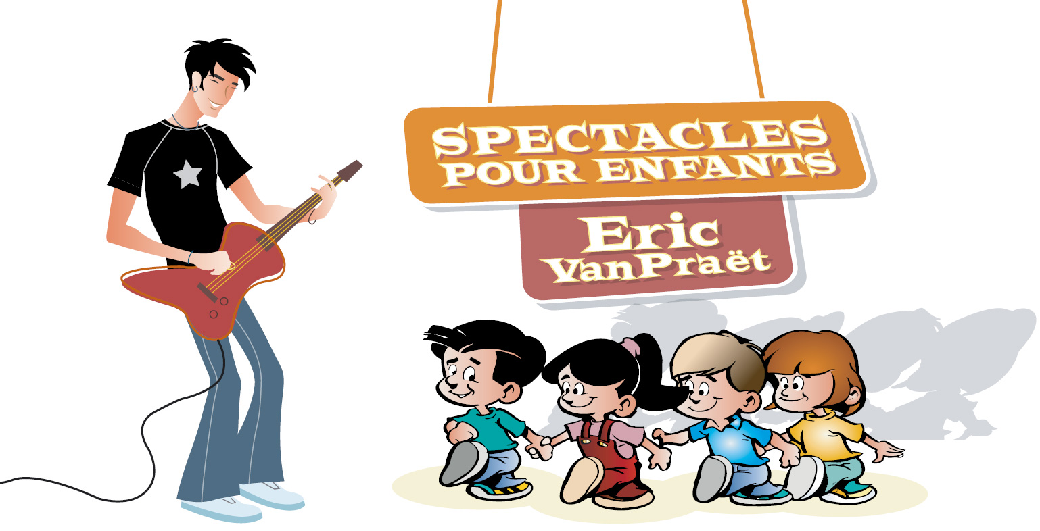
Quartier Basson 83570 Correns
Tel : 06 50 09 44 38 / 04 94 04 57 38
contact@spectaclesenfants.fr
www.spectaclesenfants.fr

